Tạo them một file trong đường dẫn ~/lib/document để lưu trữ các file văn bản…

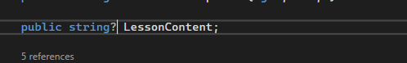

Sửa lại trường LessonContent cho nó có thể null

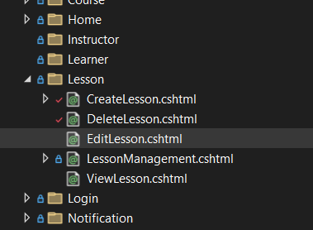

Thêm một file EditLesson và ViewLesson

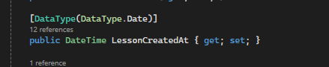

Ràng buộc kiểu datetime

**1.CREATELESSON**

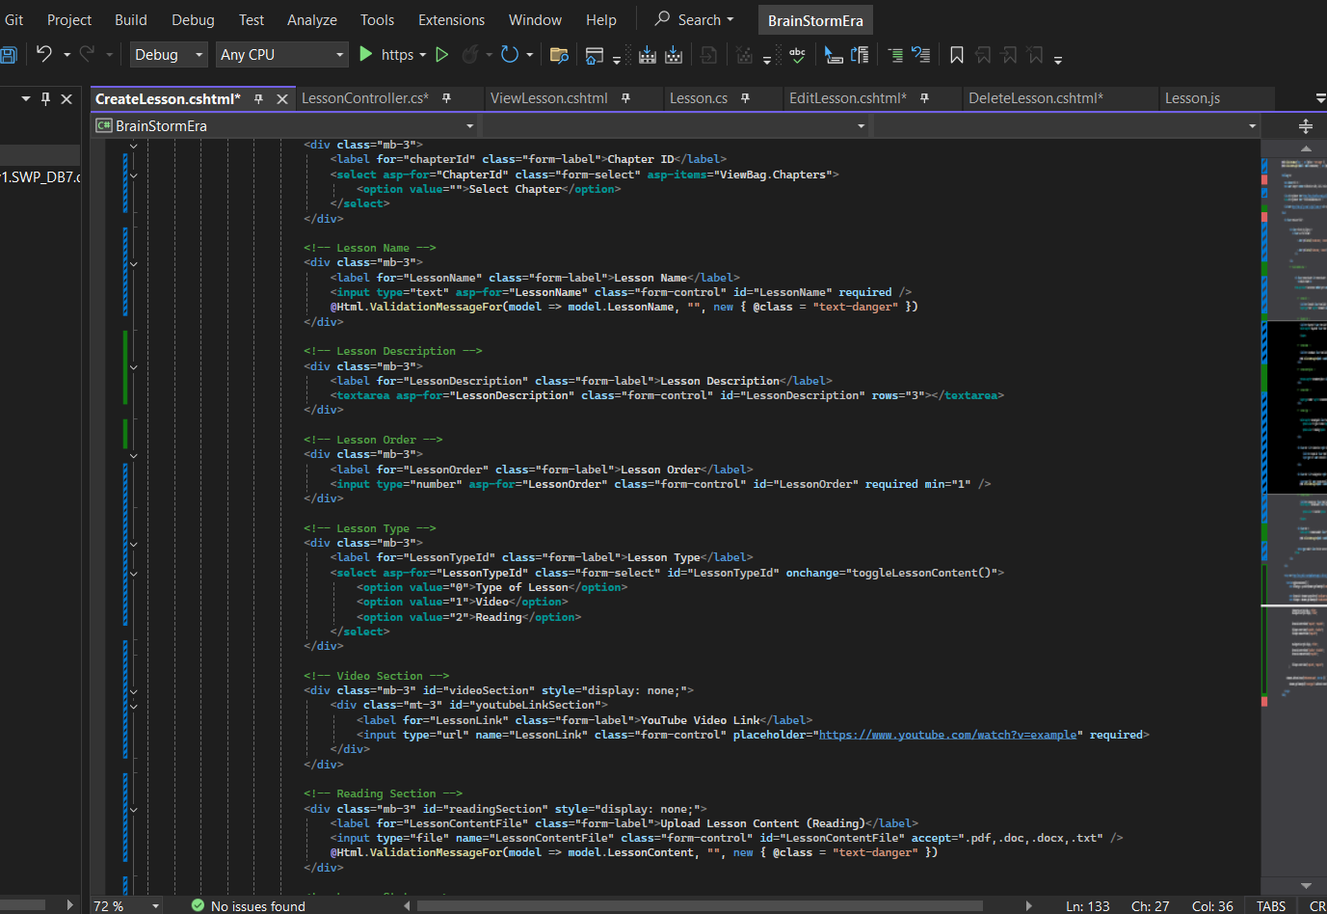

Ở phần CreateLesson sẽ có 1 form để cho Instructor nhập các dữ liệu vào như là

VD:  
Lesson Id: LS7

Chapter Id: CH5

Lesson Name: C++ Programming

Lesson Description: Have fun

Lesson Order: 6

Lesson Type : 1 video

2 reading

==> Nếu chọn vào 1 thì sẽ hiển thị ô đường dẫn để dán link youtube vào

==> Nếu chọn vào 2 thì sẽ hiển thị ô thêm file để upload các file tài liệu

Lesson Status: 1 Inactive

2 Active

Lesson Created At: Chọn thời gian tạo

SCREEN CREATELESSON

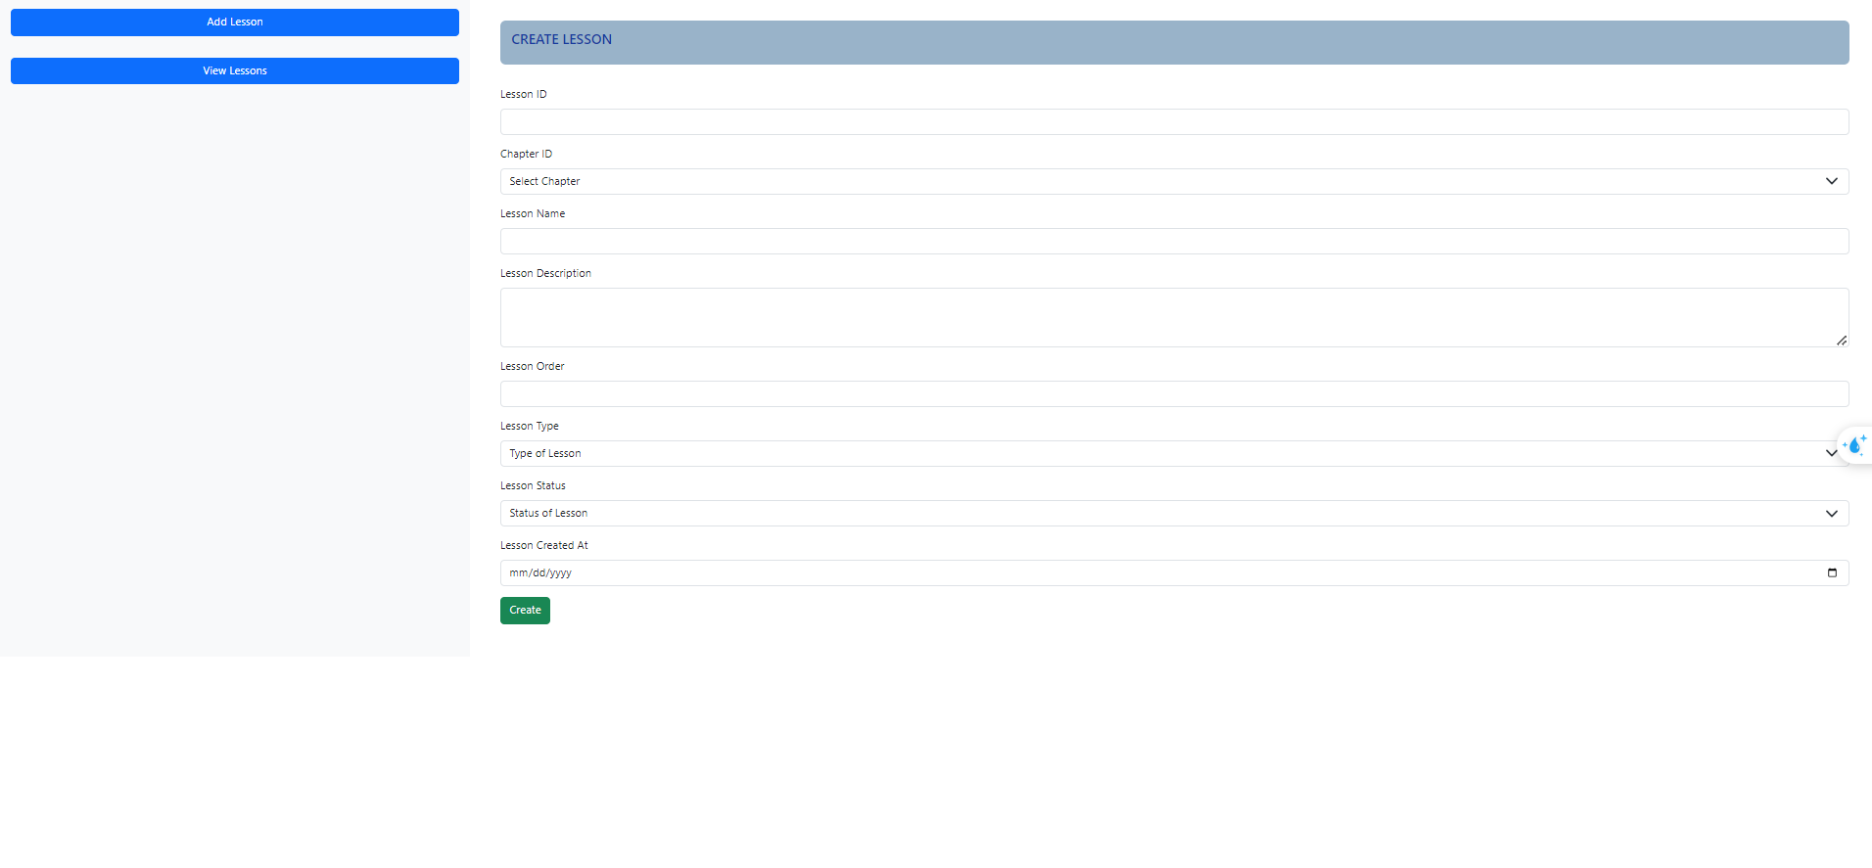

1. **VIEWLESSON**

Có thể bấm vào đường dẫn video sẽ ra video từ trang youtube

Bấm vào Document thì sẽ tự động tải tài liệu về máy

SCREEN DISPLAY

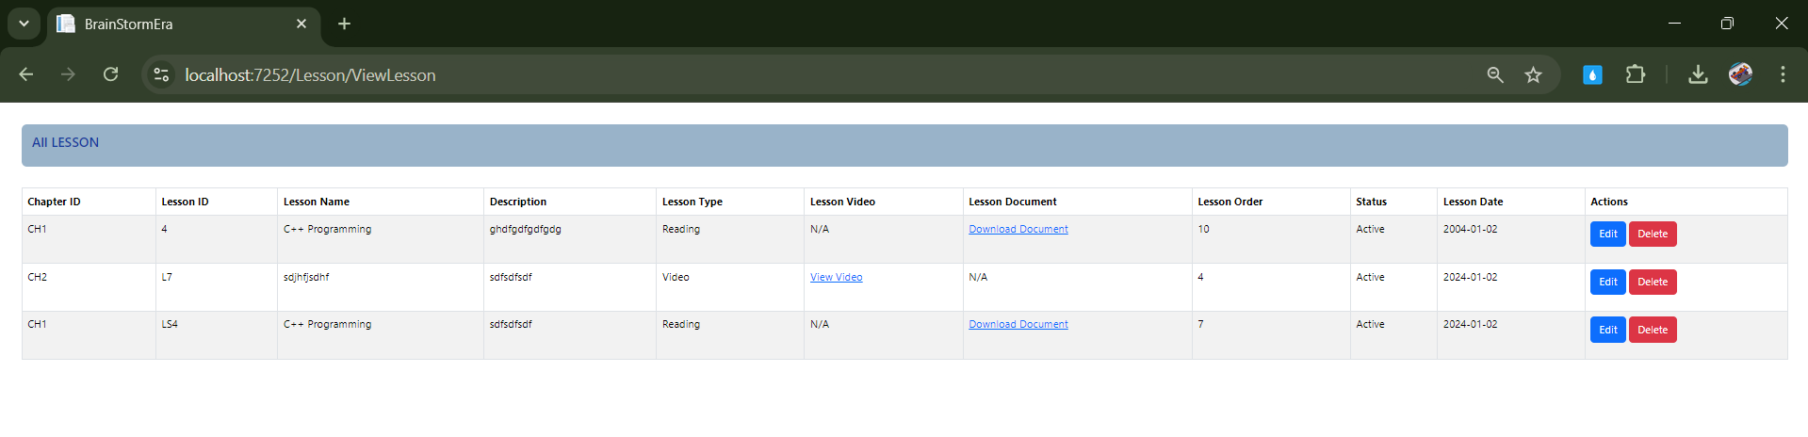

1. **EDITLESSON**

Tương tự như phần Create nhưng dữ liệu sẽ được đưa lên sẵn và không được chỉnh sửa lessonId và chapterId

SCREEN DISPLAY

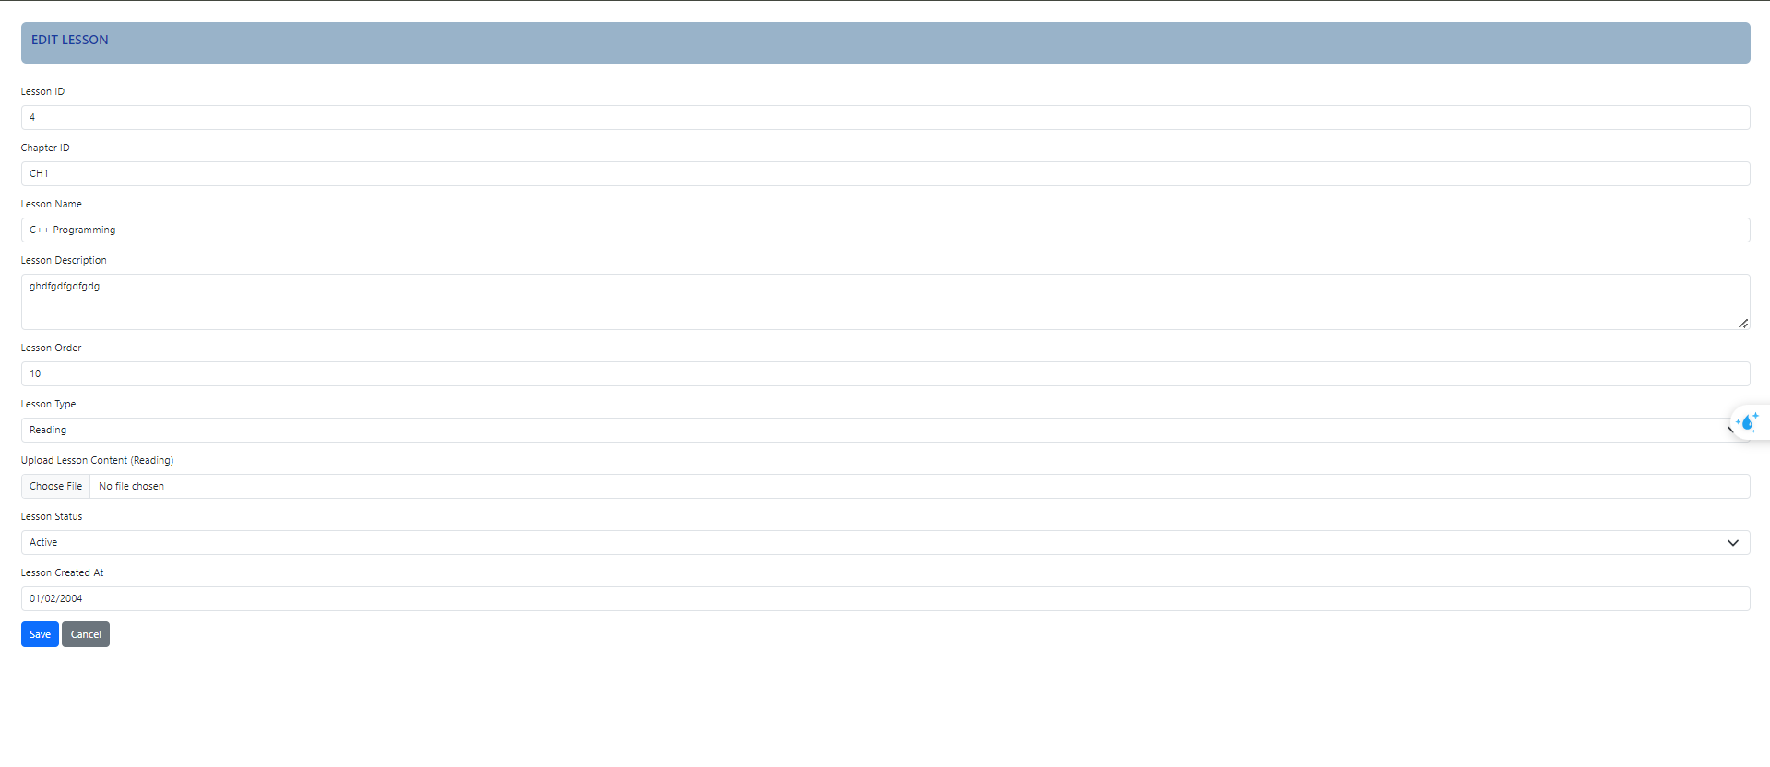

1. **DELETE LESSON**

Hiển thị các dữ liệu lên sẵn dưới dạng readonly và khi bấm xóa hỏi lại người dùng có muốn xóa không nếu muốn xóa thì bấm ok

SCREEN DISPLAY

